Menù Altre Gestioni
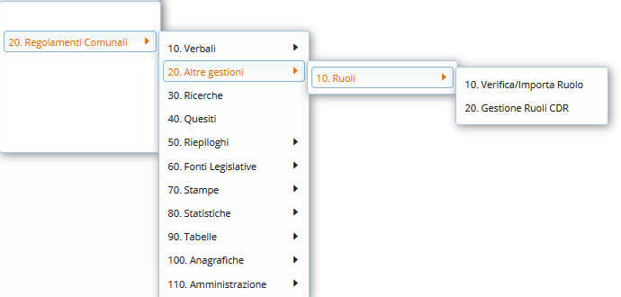
Il sotto-menù rappresentato in figura, ha le seguenti funzioni
- Ruoli: accede alla gestione dei ruoli.

